**ТЕМА 2 : СИСТЕМА СЧИСЛЕНИЯ**

**Система счисления**— это знаковая система, в которой приняты определённые правила записи чисел.

**Цифры** - знаки, при помощи которых записываются числа.

**Алфавит** - совокупность цифр системы счисления.

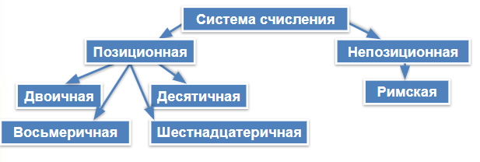

## **Непозиционная система счисления**



* **унарная**
* **египетская десятичная**
* **римская**
* **славянская**
* **и другие…**

### https://ucarecdn.com/50af6a92-a512-4d57-8d40-9b04d3bd3e48/**Римская система счисления**

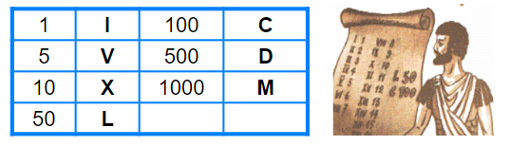

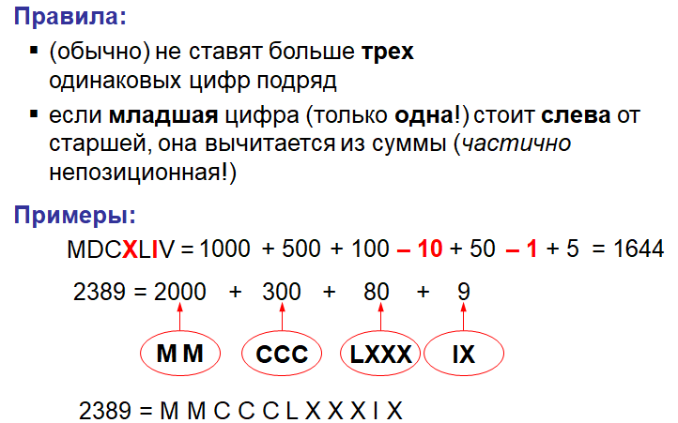

### https://ucarecdn.com/00111b49-38bf-4eec-b992-edad013215b2/Унарная система счисления

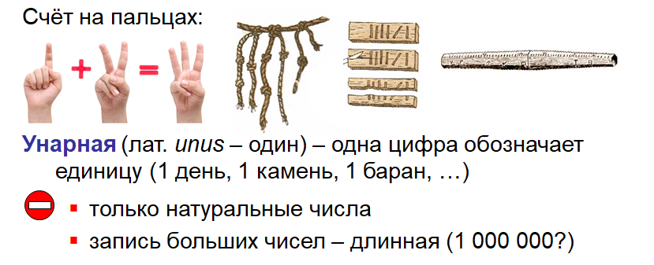

Египетская система счисления

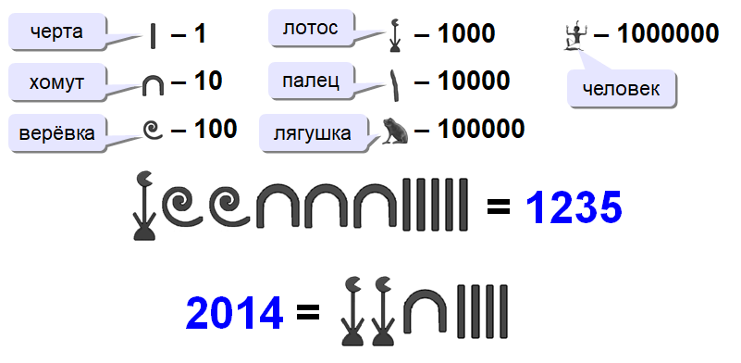

## Позиционная система счисления

**Система счисления**называется позиционной, если количественный эквивалент цифры в числе зависит от её положения в записи числа. Основание позиционной системы счисления равно количеству цифр, составляющих её алфавит.

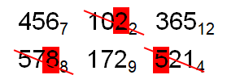

В **позиционной системе счисления** с основанием q любое число может быть представлено в виде:

**Aq =±(an–1* qn–1 + an–2* qn–2 +…+ a0*q0 + a–1* q–1 +…+ a–m * q–m).**

**Алфавит десятичной системы составляют цифры 0, 1, 2, 3, 4, 5, 6, 7, 8, 9.**

Пример 1. Десятичная система счисления

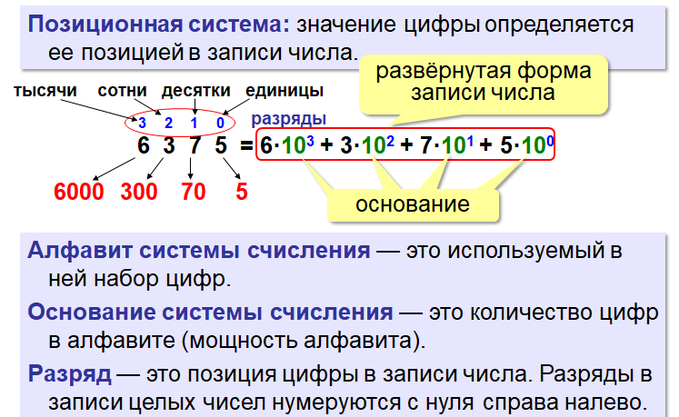

### **Двоичной системой счисления**

**Двоичной системой счисления** называется позиционная система счисления с основанием 2.

Двоичный алфавит: 0 и 1.

Плюсы и минусы

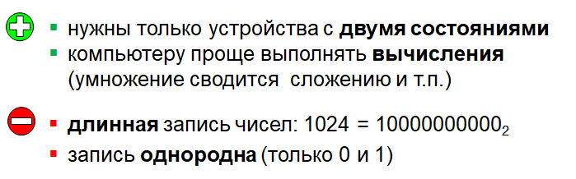

Впервые о данной системе чисел заговорил основоположник математического анализа Г.В. Лейбниц еще в XVII веке. Он доказал, что для данного множества действуют все арифметические операции: сложение, вычитание, умножение и даже деление. Однако вплоть до 30-х годов XX века данную систему не рассматривали всерьез. Но с развитием электронных устройств и ЭВМ, ученые вновь принялись к изучению данной темы, так как двоичная система отлично подходила для программирования и организации хранения данных в памяти компьютеров.

**Так же двоичную систему счисления  называют "компьютерная система счисления".**

Двоичная система используется в компьютерной технике, так как:

* двоичные числа представляются в компьютере с помощью простых технических элементов с двумя устойчивыми состояниями;
* представление информации посредством только двух состояний надёжно и помехоустойчиво;
* двоичная арифметика наиболее проста;
* существует математический аппарат, обеспечивающий логические преобразования двоичных данных.

Двоичный код удобен для компьютера. Человеку неудобно пользоваться длинными и однородными кодами. Специалисты заменяют двоичные коды на величины в восьмеричной или шестнадцатеричной системах счисления**.**

## Восьмеричная система счислений

**Восьмеричная** **система** **счисления** — позиционная целочисленная **система** **счисления** с основанием 8. Для представления чисел в ней используются цифры от 0 до 7. **Восьмеричная** **система** чаще всего используется в областях, связанных с цифровыми устройствами. Характеризуется лёгким переводом **восьмеричных** чисел в двоичные и обратно, путём замены **восьмеричных** чисел на триплеты двоичных.

Возникновение восьмеричной системы счисления связывают с техникой счета на пальцах. Однако, если классический счет на пальцах, подразумевает задействование всех десяти, то эта техника использует не пальцы, а промежутки между ними, которых — 8.

#### Применение восьмеричной системы счисления

Многие знают, что компьютеры используют двоичную систему счисления. Однако простому человеку использовать её не удобно, из-за больших вычислений и переводов. В этом случае, гораздо удобнее воспользоваться более емкими системами, такими как восьмеричная или шестнадцатеричная. Восьмеричная очень схожа с десятичной, за исключение двух цифр в алфавите (8,9). Благодаря этому – легка в восприятии. С её помощью можно легко переводить числа с одной системы счисления в другую и совершать арифметические действия.

Практическое применение восьмеричная система находила в программировании, однако с развитием компьютерных технологий, практически полностью уступила — шестнадцатеричной. На сегодняшний день, частичное использование можно встретить в Linux-системах.

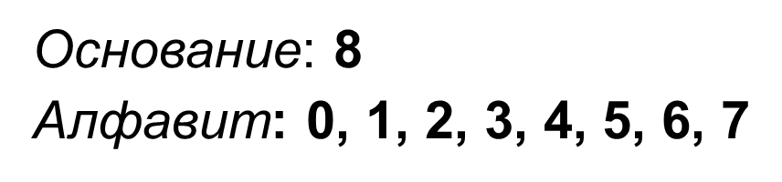

Пример

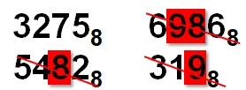

### 

### Таблица десятичных чисел в восьмеричной системе

### 

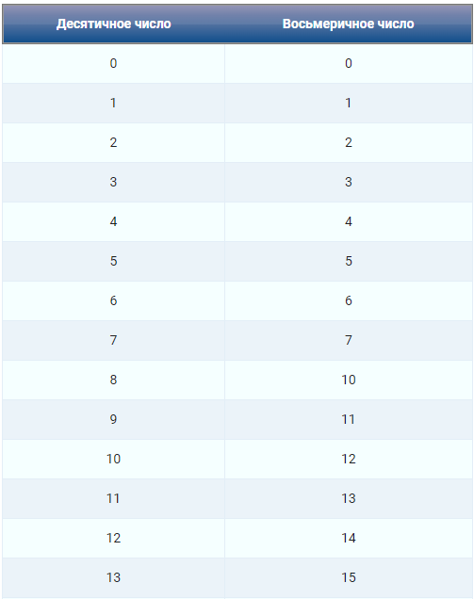

### Таблица восьмеричных чисел в двоичной системе

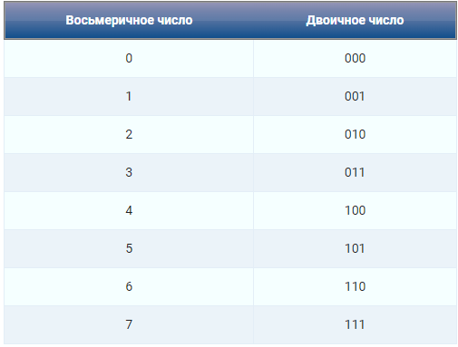

**Шестнадцатеричная система счисления**

Шестнадцатеричная система счисления — это позиционная целочисленная система счисления с основанием 16. Является одной из самых популярных в информатике, наряду с двоичной, восьмеричной и десятичной.

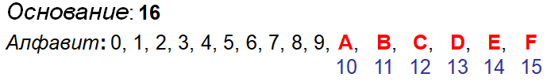

Пример

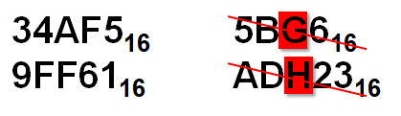

**Немного истории**

Шестнадцатеричная система счисления начала широко применяться с развитием компьютерной техники. Как известно, компьютеры используют двоичный код. Но его использование неудобное, за счет длинных записей, а на перевод в десятичную систему уходило много времени и памяти. 16 кратно двум, поэтому вычисления производились быстрее.

Кроме этого, единица измерения информации — бит. В компьютерах, информация передается при помощи байтов. 1 байт = 8 бит. Машинное слово — это минимальная единица данных, состоящая из двух байт (16 бит). Таким образом, для записи команд удобно использовать именно шестнадцатеричную систему.

**Применение шестнадцатеричной системы счисления**

Шестнадцатеричная система, как и восьмеричная активно применяется в компьютерных технологиях. При этом, запись чисел гораздо компактнее. В отличии от восьмеричной, которая за годы развития информатики — устарела, шестнадцатеричная — применяется в следующих областях:

1. Низкоуровневое программирование (к примеру, ассемблер).
2. Стандарт Юникод.
3. Шестнадцатеричный цвет (RGB).
4. Запись кодов ошибок.
5. Представление данных в малоразрядных ЭВМ.

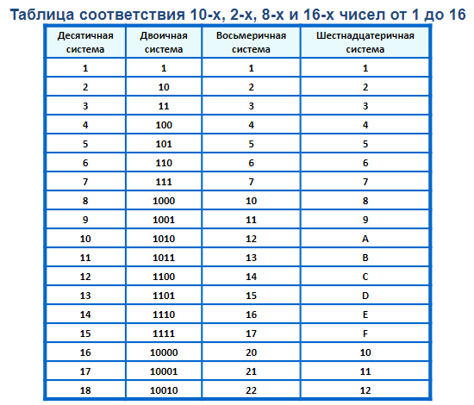

Перевод целых чисел из 10 СС в 2СС

1. **Первый способ .**

#### Перевести 19(2)=? (2)

* деление на основание,
* собирание остатков снизу вверх

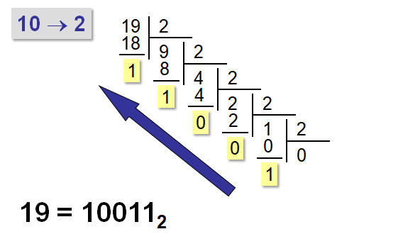

**2. Второй способ: выделение степени числа 2**

**Перевести 77(10)=?(2)**

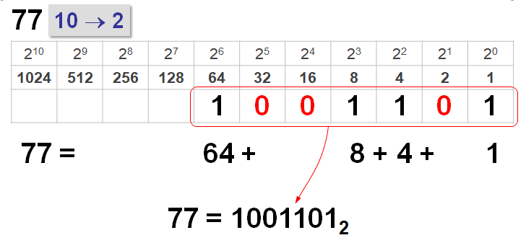

**3. Третий способ**

**Перевести 21(10)=?(2)**

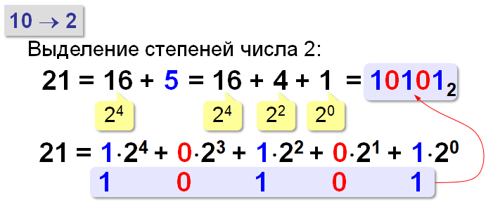

## Дробные числа



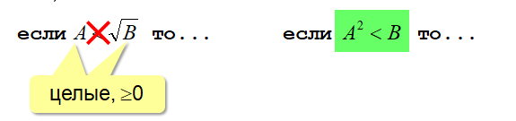

### Форма записи чисел

### Развернутая формула записи числа

### Схема Горнера

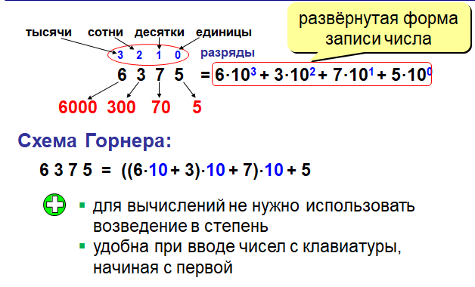

## https://ucarecdn.com/a666b296-ab6b-477a-84fe-119b9e9d3370/ Связь восьмеричной и двоичной системы счисления

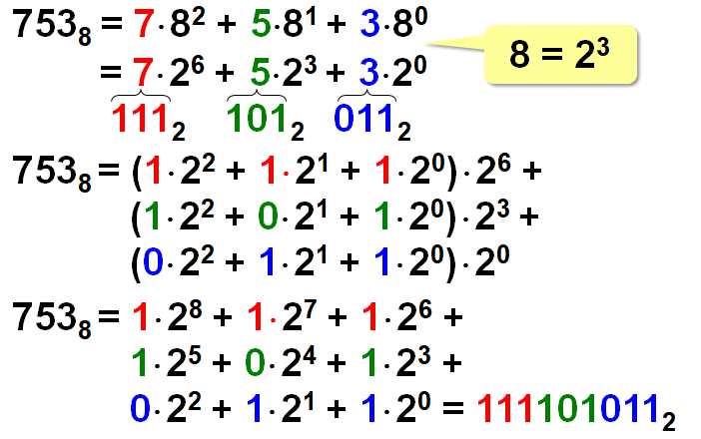

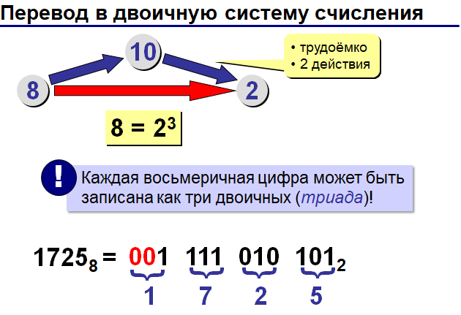

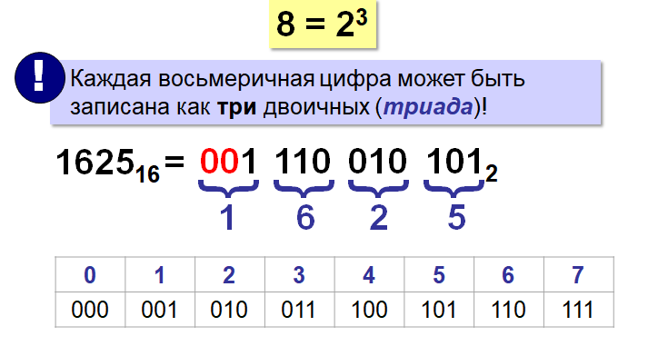

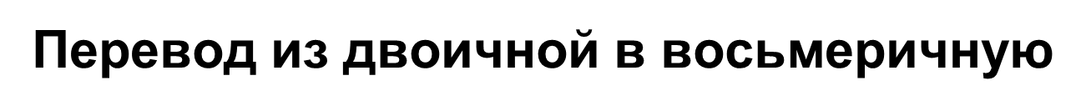

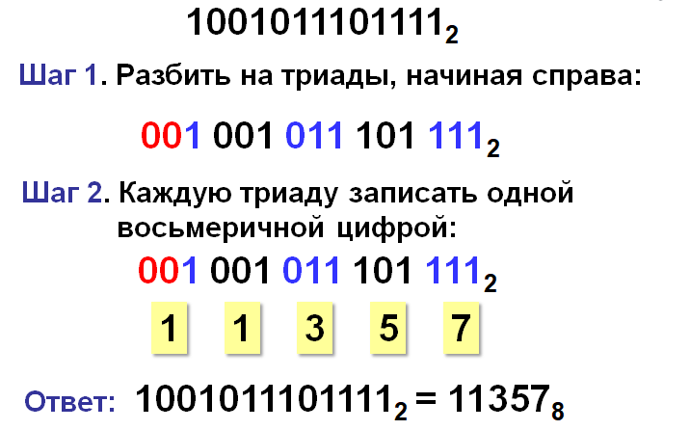

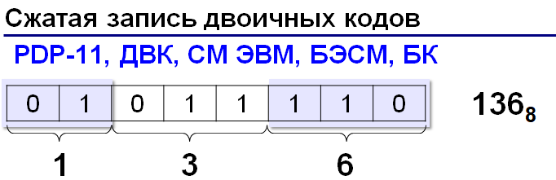

### https://ucarecdn.com/6acb8d71-cb94-480e-95ff-00313ad44922/

### Вспомним правило сложение в 10 СС !!!!

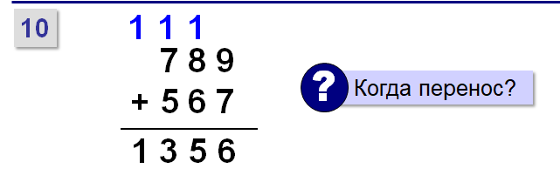

Такое правило действует для **двоичной системы счисления**:

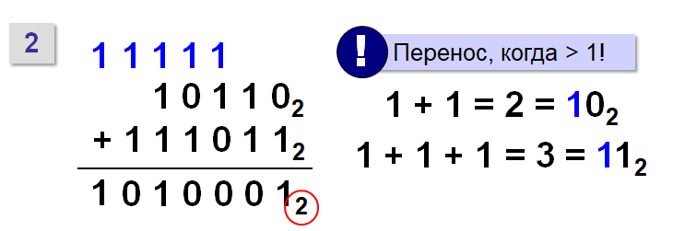

**Шестнадцатеричная система счисления:**

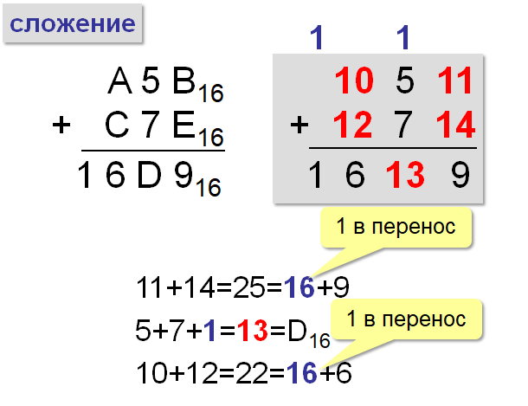

**Восьмеричная система счисления:**

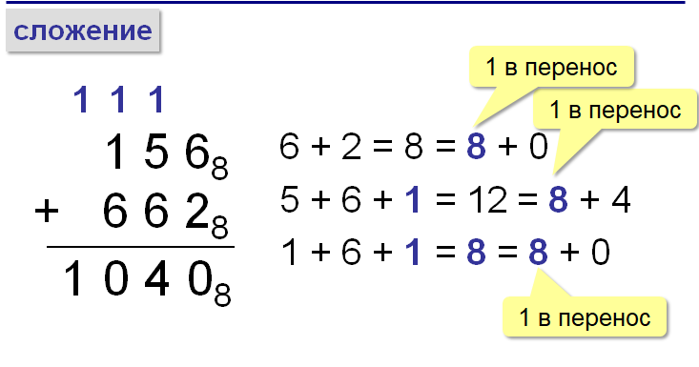

**Контрольные вопросы на зачет:**

1. Что называется системой счисления?

2. На какие два типа можно разделить все системы счисления?

3. Какие системы счисления называются непозиционными? Почему? Приведите пример такой системы счисления и записи чисел в ней?

4. Какие системы счисления применяются в вычислительной технике: позиционные или непозиционные? Почему?

5. Какие системы счисления называются позиционными?

6. Как изображается число в позиционной системе счисления?

7. Что называется основанием системы счисления?

8. Что называется разрядом в изображении числа?

9. Как можно представить целое положительное число в позиционной системе счисления?

10. Приведите пример позиционной системы счисления.

11. Опишите правила записи чисел в десятичной системе счисления:

а) какие символы образуют алфавит десятичной системы счисления?

б) что является основанием десятичной системы счисления?

в) как изменяется вес символа в записи числа в зависимости от занимаемой позиции?

12. Какие числа можно использовать в качестве основания системы счисления?

13. Какие системы счисления применяются в компьютере для представления информации?

14. Охарактеризуйте двоичную систему счисления: алфавит, основание системы счисления, запись числа.

15. Почему двоичная система счисления используется в информатике?

16. Дайте характеристику шестнадцатеричной системе счисления: алфавит, основание, запись чисел. Приведите примеры записи чисел.

17. По каким правилам выполняется сложение двух положительных целых чисел?

18. Каковы правила выполнения арифметических операций в двоичной системе счисления?

19. Для чего используется перевод чисел из одной системы счисления в другую?

20. Сформулируйте правила перевода чисел из системы счисления с основанием р в десятичную систему счисления и обратного перевода: из десятичной системы счисления в систему счисления с основанием S. Приведите примеры.

21. В каком случае для перевода чисел из одной системы счисления (СС) в другую может быть использована формула разложения? Приведите пример

22. Как выполнить перевод чисел из двоичной СС в восьмеричную и обратный перевод? Из двоичной СС в шестнадцатеричную и обратно? Приведите примеры. Почему эти правила так просты?

23. По каким правилам выполняется перевод из восьмеричной в шестнадцатеричную СС и наоборот? Приведите примеры.